**Business model**

**Úvod**

**Popis projektu:**

Majitel sítě knihkupectví chce evidovat zákazníky, kteří mají u jeho společnosti zákaznickou kartu. Zákazník může pomocí infomačního systému hledat knihy a rezervovat si je k odběru na konkrétních pobočkách knihkupectví. Tím se dostáváme k dalšímu kroku a to evidence všech poboček knihkupectví. Budeme evidovat zaměstnance na jednotlivých pobočkách, knihy na pobočkách a tržby jednotlivých poboček. Zaměstnanci poboček mohou v systému sledovat, případně měnit stav knih na konkrétní pobočce a objednávat knihy na pobočky z centrálního skladu. Evidovat budeme veškeré prodeje, způsob platby a dopravy. Také jestli má zákazník zákaznickou kartu. U knih budou evidovány běžné věci jako název, autor nebo rok vydání.

**Organizační struktura**

**Procesní model:**

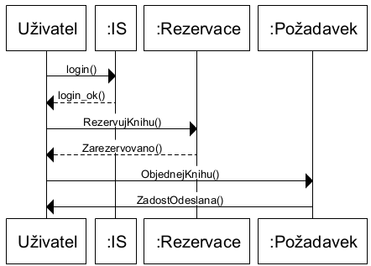

**Složení týmu, role, úkoly, zodpovědnost (reporting)**

**Administrátor**

Vytvoření všech uživatelských účtu (majitel, vedoucí, zaměstnanec, zákazník)

Resetování hesla uživatelských účtu

Tvorba pobočky

Majitel

Vytvoření účtu vedoucímu, zaměstnanci nebo zákazníkovi

Tvorba pobočky

Správa vedoucích, zaměstnanců, zákazníků

Kompletní přístup do IS

Vedoucí

Vytvoření účtu zaměstnancům na pobočce

Správa zaměstnanců na pobočce

Správa zákazníků

Vyřizovaní požadavků od zákazníků

Objednávka knih ze skladu

Prohlížení katalogu knih

Zaměstnanec

Vytvoření účtu zákazníkovi

Správa zákazníků

Vyřizování požadavků od zákazníků

Objednávka knih ze skladu

Prohlížení katalogu knih

Zákazník

Prohlížení katalogu knih

Rezervace knihy

Požadavek na objednávku knihy